2015年苏州市初三物理中考模拟试卷及答案（五）
（满分：100分 考试时间：100分钟）
一、选择题（每小题2分，共24分，每小题给出的四个选项中只有一个选项正确）
1．一种神秘的声波武器——“金嗓子”，实际要阻挡这一武器的袭击，只要用薄薄的一层( )
A．半导体 B．磁性物质 C．真空带 D．金属物质
2．下面是某同学进行实验时对有关物理量的测量结果，其中有明显错误的是( )
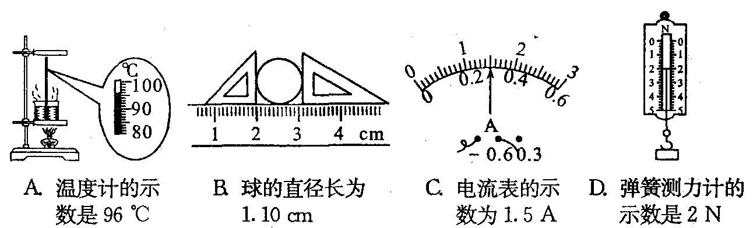
3．下列四种情景中，属于光的折射现象的是 ( )
A．站在水中的鸟有倒影 B．立竿见影
C．插入水中的筷子变弯 D．坐井观天
4．四位科学家在研究探索微小粒子方面曾取得了辉煌的成果．其中发现电子的科学家是( )
A．汤姆生 B．卢瑟福 C．查德威克 D．盖尔曼
5．小明用100 N的力踢重5N的足球，球离脚后在水平草地上滚动了20m．在球滚动过程中 ( )
A．小明对足球做功2000 J B．重力对足球做功100 J
C．小明对足球做功2100 J D．小明和重力对足球做功都是0J
6．如图所示的工具中，使用时属于费力杠杆的是 ( )
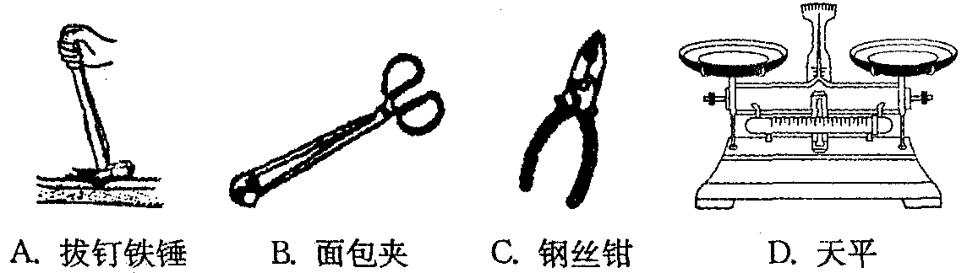
7．下列说法中正确的是 ( )
A．推出后的铅球在空中飞行过程中，运动员对铅球做了功
B．短跑运动员到达终点后不会马上停下来，是由于运动员具有惯性
C．踢出去的足球在地面上越滚越慢，说明物体的运动需要力来维持
D．站在领奖台上的运动员，受到的支持力和运动员对领奖台的压力是一对平衡力
8．同学们梳理了教材中与压强知识相关的实验，如图所示，其中分析正确的是( )
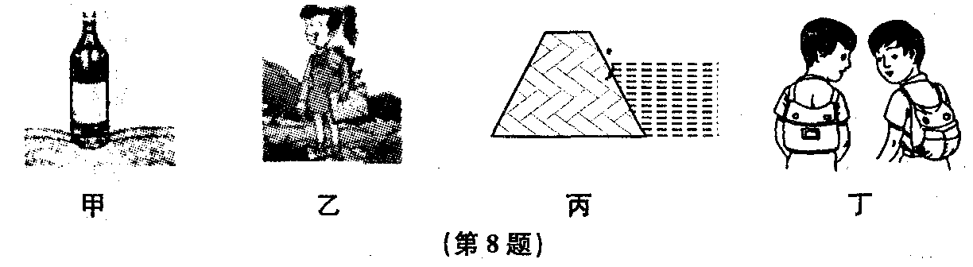
A．甲图，装有水的瓶子竖放在海绵_上，瓶中水越少，海绵凹陷越明显
B．乙图，小孩通过沼泽地时垫木板可以减小对地面的压力，从而减小压强
C．丙图，拦河大坝做成上窄下宽是因为液体压强随深度的增加而增大
D．丁图，书包带做成扁而宽可以增大对人体的压强
9．分子运动看不见、摸不着，但科学家可以通过研究墨水的扩散现象来认识它，这种方法在科学上叫做“转换法”，下面是小明同学在学习中遇到的四个研究实例，其中采取的方法与刚才研究分子运动的方法相同的是 ( )
A．在研究电流与电阻、电压关系时，先控制电阻不变去研究电流与电压的关系
B．在研究磁体的磁场时，引入“磁感线”的概念
C．在研究电流时，我们可以通过电路中的灯泡是否发光去判断电流的有无
D．在研究串联电路电阻规律时，用总电阻表示同一段电路中串联的两个电阻
10.如图所示的四幅图中，用来说明发电机原理的实验装置是 ( )
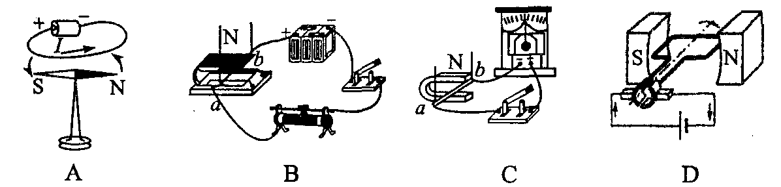
11.在如图所示的电路中，先闭合开关s₁，当再闭合开关S₂时，关于灯泡L₁的亮度及电流表示数变化的情况是 ( )
A．L₁亮度不变，电流表示数变大 B．L₁亮度不变，电流表示数不变
C．L₁变暗，电流表示数不变 D．L₁变暗，电流表示数变小
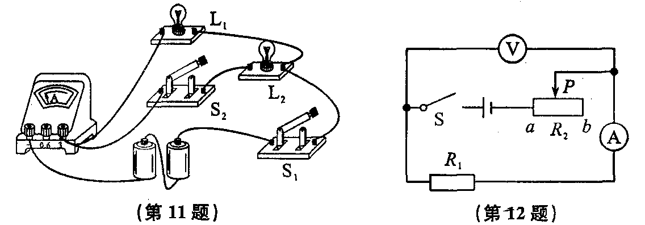
12.在如图所示电路中，电源电压保持不变，R₁为定值电阻，R₂为滑动变阻器．当开关S闭合后，将滑动变阻器R₂的滑片P自b端向a端移动过程中( )
A．电压表示数不变，电路消耗总功率变大
B．电流表的示数变小，电路消耗的总功率变小
C．电流表的示数变大，V的示数与A的示数之比不变
D．电流表的示数变大，V的示数与A的示数之比变大
二、填空题（本题共10小题，每空1分，共28分）
13．(1)用保鲜膜包裹蔬菜，这是为了防止蔬菜中的水分_______；（填物态变化名称）冷藏室中的食物之间往往会“串味”，是因为食物分子_______的缘故．
(2)家用冰箱正常工作电压为_______V．
14.汽车是我们常用的交通工具．汽车发动机常用水做冷却剂，主要原因是_______；载重汽车一般安装较多车轮，其目的是为了______________；公安部门要求小型客车的驾驶员和前排乘客必须使用安全带，是为了防止汽车紧急刹车时乘员由于_______而被撞伤．
15．如图所示是一个彩色的手机屏幕，小红洗手时不小心将水滴到了手机屏幕上，透过水滴她惊奇地看到屏幕上出现多个不同颜色的小格子．水滴相当于_______，当水滴滴到图中_______（选填“红色”“绿色”“蓝色”或“白色”）区域时能同时看到红、绿、蓝三种颜色的小格子。
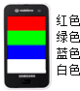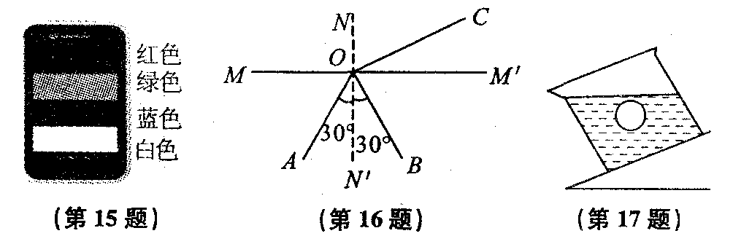
16.如图所示，一束光在空气和玻璃两种介质分界面上同时发生发射和折射，其中_______是折射光线，反射角等于_______，MM'上方是_______（选填“空气”或“玻璃”）．
17．体积是50 cm³，质量是45 g的物体，将其缓缓放入装满水的杯中，物体静止后，溢出水的质量是_______g.将其缓缓放入装满酒精的杯中，溢出酒精的质量是_______g．（p酒＝0.8×10³ kg/m³）
18.核能是_______（选填“可再生”或“不可再生”）能源．氢能源具有来源广、热值高、无污染等优点．氢气的热值为14.3×10⁷ J/kg，完全燃烧0.5kg的氢气可放出_______J的热量；若一罐氢气用去了一半，则剩余氢气的热值_______（选填“大于”“等于”或“小于”）14.3×10⁷ J/kg.
19.有两个电路元件A和B，流过元件的电流与其两端电压的关系如图甲所示，如图乙，把它们串联在电路中，闭合开关S，这时电流表的示数为0.4 A，则电源电压为_______V；元件B的电功率是_______W.
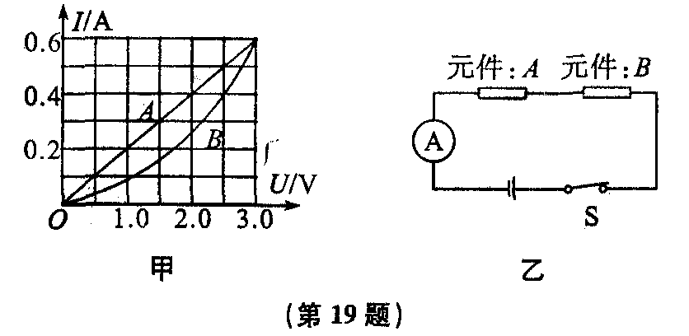
20.当列车高速经过时，若人离列车太近，很容易被吸向列车，这是因为列车在高速行驶时，列车与人之间的空气流速_______，压强_______，人外侧的气压大于内侧的气压，从而把人压向列车．
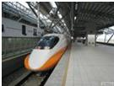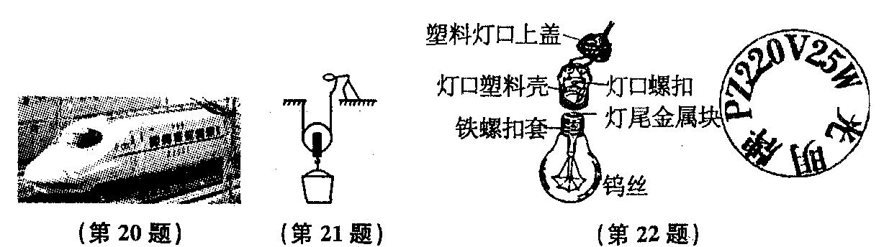
21.如图所示，工人利用动滑轮将沙匀速向上提升2m，已知沙重180 N，动滑轮和桶总重20 N，绳重和摩擦均不计，则在此过程中工人做的有用功为_______J，该装置的机械效率为_______%，就如何提高该装置的效率提出一点建议_____________________．
22．白炽灯是日常生活中最重要的光源，小明对图中所示的白炽灯和灯口进行了仔细观察后，结合所学有关知识，明白了许多道理：
(1)灯尾金属块必须与_______线相连，且灯口外壳和灯口上盖都是由塑料或橡胶制成，是由于它们都是_______，这些措施都是为了安全用电．
(2)灯丝用久了会变细，这是由于灯丝在高温下_______（填物态变化名称）的结果．
(3)如图乙是光明牌白炽灯的铭牌，则25 W表示_______．正常工作20 h消耗的电能是_______kW．h.
三、解答题（本题共8小题，共48分．解答24、25、26题时需有解题过程）
23.（8分）
(1)根据平面镜成像的特点，在图甲中作出物体AB在平面镜中所成的像．
(2)如图乙所示，请在图中画出正在摆动的小球所受力的示意图（空气阻力不计）
(3)在图丙中将灯泡和控制灯泡的开关正确连入家庭电路中．
(4)按图中小磁针的指向和电流的方向，标出螺线管的N极及其绕线．
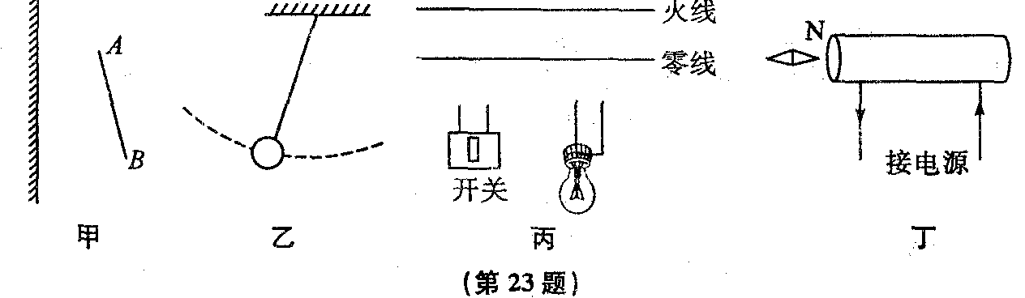
24.（5分）一个质量为4×10³ kg、底面积为1 m²的货物G静止于水平地面上，求：
(1)货物的重力是多少？
(2)它对地面的压强是多少？
(3)起重机将该货物在40 s内匀速提起10 m时，起重机做了多少功？功率是多少？(g取10 N/kg)

25.（6分）荣荣同学家安装了一台太阳能热水器，晴天可利用太阳能集热，阴雨天可用电辅助加热，铭牌如下，求：
(1)太阳能热水器贮满水，水温从20℃升高到50℃时，需要吸收多少热量？
(2)用电加热时，热水器正常工作时的电流有多大？
(3)贮满水的热水器，阴天里要使水温从20℃升高到50℃，其中55%的热量是由电来辅助提供的，则热水器正常工作时需电加热多长时间？[不计热量损失，水的比热容是4.2×10³ J／（kg．℃）]
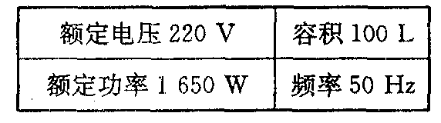
26.（6分）2015年CTCC中国房车锦标赛分站赛于5月17日在广东国际赛车场举行，某一型号的房车在一段平直公路上匀速行驶了56 km，用时半小时，车的总质量为3×10³ kg，受到的阻力为车重的．求：
(1)该房车的行驶速度．
(2)该房车牵引力所做的功．
(3)已知这一过程消耗燃油1.5×10^{－2} m³，则热机在这一过程中消耗的总能量(假设燃油完全燃烧，燃油密度p为0.8×10³ kg/m³，燃油热值q为4.5×10⁷ J/kg).
(4)若将该房车改装成纯电动汽车，则可使二氧化碳排放量，由每消耗1 kg汽油排放2.2 kg二氧化碳降为零，已知改装后的房车每行驶100千米能耗为160 kW．h，则该房车的效率．

27.（4分）在“探究平面镜成像的特点”实验中，某同学用玻璃板、两个相同的棋子A和B、刻度尺、白纸等器材进行实验．
(1)实验时玻璃板应该_______放置在水平桌面上．
(2)将棋子A放在玻璃板的一侧，则棋子B应放在A的_______（选填“同侧”或“另一侧”）．
(3)一边移动棋子B，眼睛一边透过玻璃板观察，当___________时便停止移动棋子B，B的位置即为棋子A像的位置．
(4)用刻度尺测量B到玻璃板的距离及___________，进行比较．
28.（6分）小明的爸爸准备购买一辆SUV型（运动型多用途）轿车，可是上网搜索后有人说这种车重心较高，汽车容易翻倒．小明有些怀疑，通过观察家里台灯、照相机三脚架的稳度（即稳定性）后，设计并进行了如下实验：如图所示，他首先制作了甲、乙、丙、丁四块重相同、除甲底面积较大外其他外形完全相同、重心高低不同的圆柱体，然后将它们依次放在木板上（物体不滑动），慢慢转动木板，直至圆柱体翻倒，记录此时木板转过的角度口，记录结果如下表．
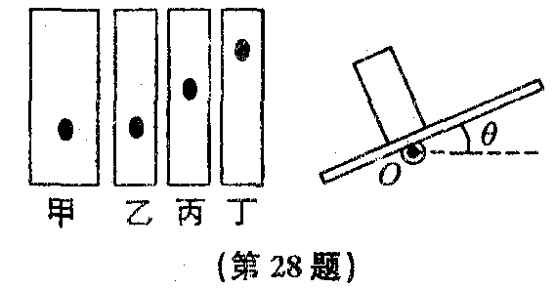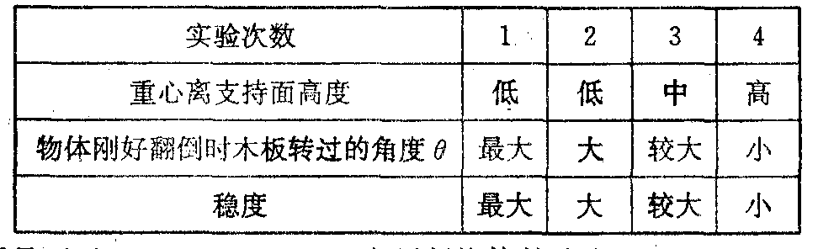
(1)小明是通过_________来判断物体的稳度．
(2)分析数据_______（填实验次数的序号）可以得到稳度与煎心高低之间的关系．
(3)分析小明的实验数据，发现物体的稳度还与_______有关．
(4)设汽车车轮和地面的四个接触点围成的四边形的面积为S，汽车的重心离地面高度为h，现有汽车甲和乙，它们的重G相同，结合小明的探究结果，你认为可以通过简单比较_______或_______（写出表达式）就可以初步比较甲、乙两辆汽车的稳度．
(5)小明又提出了下列几个问题，对SUV型汽车生产厂家来说，最有研究价值的问题是_____．
A．是否可以通过加大车轮间距离提高稳度 B．如何降低用户的成本
C．稳度是否与汽车车重有关 D．如何提高大家的科学素养
29.（5分）实验课，小明和小华利用如图甲所示的器材做实验：小明用弹簧测力计竖直吊着重为2N的物块，然后将其逐渐浸入水中直到完全浸没，在这一实验过程中，小华会直观地观察到两种变化，这两种变化是：
(1)当物块部分浸入水中时，弹簧测力计的示数_______．
(2)当物块全部浸没水中时，弹簧测力计的示数_______．
(3)他们接下来用乙图来探究物块受到的浮力与物体排开液体重力的大小关系．当物块全部浸没在水中时，弹簧测力计的示数如图丙所示，测量出物块此时排出的水重为1.0 N．小明、小华分析认为：物块受到的浮力为_______N．物块受到的浮力_______（选填“大于“等于”或“小于”）物块排开液体的重力，对照阿基米德原理，请你帮他们分析实验中存在不足的原因是___________________________________．
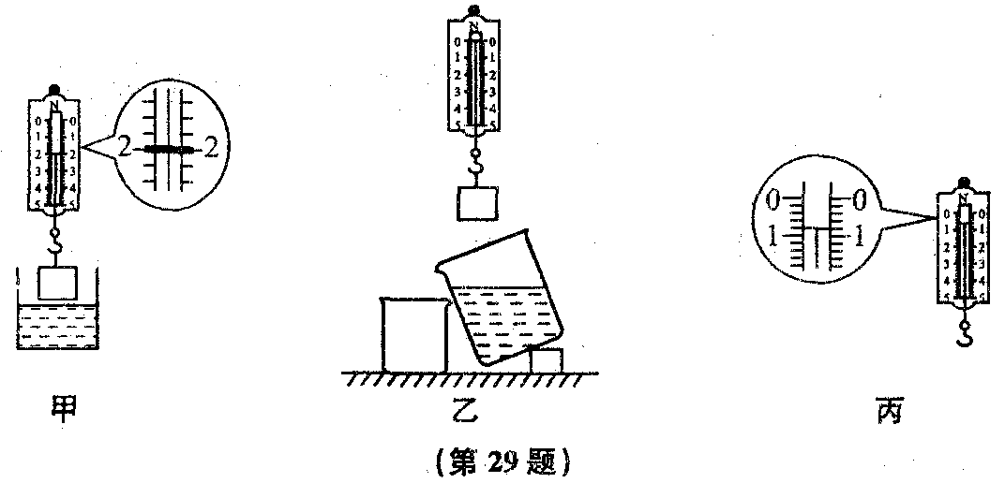
30.（8分）一个额定电压是2.5 V的小灯泡，其正常工作时电阻约10 Ω．小明想测定这个小灯泡的额定功率，实验室中有如下器材：
电流表、电压表、开关各一个，三个规格分别为A：“5 Ω 1A”，B：“20 Ω 0.5 A”，C：“1 kΩ 1A”的滑动变阻器，导线若干，电源(电压为6 V).
(1)小明设计了如图甲所示电路图，通过分析你认为小明应选用规格为_______(选填“A”“B”或“C”)的滑动变阻器．
(2)图乙已连接了部分电路，请你根据图甲所示电路图，用笔画线代替导线，将电路连接完整．
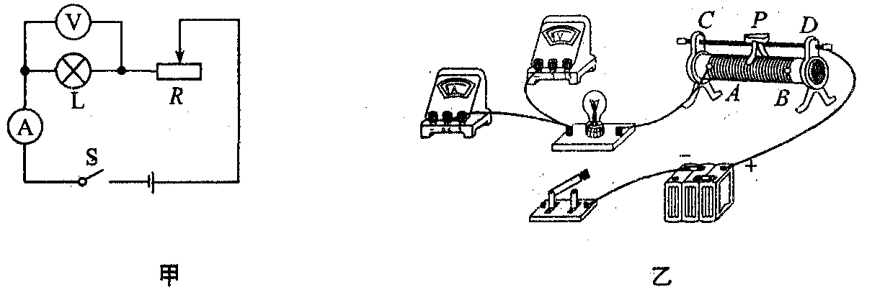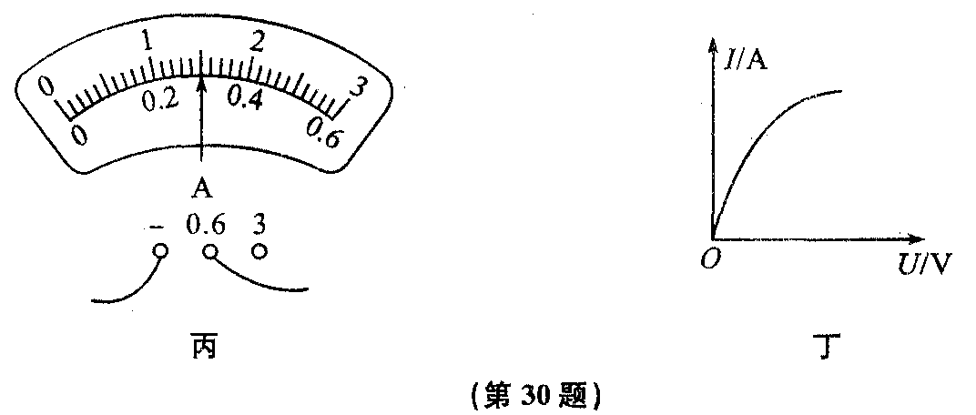
(3)小明正确选择了滑动变阻器，按图甲的电路图连接好电路，闭合开关，发现灯泡发光较暗，电流表有示数．任意移动滑动变阻器的滑片，电压表示数不变（示数不为零）且小于2.5 V．具体原因是_______．
(4)小明排除故障后，继续实验．当电压表的示数为2.5 V时，电流表的示数如图丙所示，小灯泡的额定功率是_______W.
(5)小明根据测量灯泡实际功率的多组实验数据，作出了I－U图像，如图丁所示，结果发现图线不是直线，这表明灯泡的电流与电压_______（选填“成”或“不成”）正比，这是因为______________．
(6)利用该电路图_______（选填“能”或“不能”）探究电流与电压的关系，理由是_______．
参考答案
1—12 CCCAD BBCCC AC
13．(1)汽化 运动 (2) 220
14．水的比热容大 减小压强 惯性
15．放大镜 白色
16．OC 30。空气
17．45 40
18．不可再生 7.15×10⁷ 等于
19．4.5 1
20．变大 变小
21．360 90 增加物体的重
22．(1)火 绝缘体 (2)升华 (3)额定功率为25瓦 0.5
23．略
24．(1)4×10⁴ N (2) 4×10⁴ Pa (3)4×10⁵ J 1×10⁴ W
25．(1)1.26×10⁷ J (2)7.5 A (3)4 200 s
26．(1)112 km/h (2)1.68×10⁸ J (3)5.4×10⁸ J (4)52%×10⁸ J．(4)52%.
27．(1)竖直 (2)另一侧 (3)B棋子与A的像重合 (4)A到玻璃板的距离
28．(1)物体刚好翻到时木板转过的角度θ (2)2、3、4 (3)底面积 (4)S/h h/S (5)A
29．(1)不断减小 (2)不变 (3)1.2 大于 溢水杯中水未装满
30．(1)B (2)略 (3)滑动变阻器同时接下面两接线柱 (4)0.75 (5)不成 灯丝电阻随温度变化而变化 (6)不能 灯丝电阻是变化的

